八年级生物第五单元测试题
一．单项选择：（每小题2分，共50分，请将正确答案的序号填在下表中）
题号 | 1 | 2 | 3 | 4 | 5 | 6 | 7 | 8 | 9 | 10 | 11 | 12 | 13
答案
题号 | 14 | 15 | 16 | 17 | 18 | 19 | 20 | 21 | 22 | 23 | 24 | 25 | \
答案 |  |  |  |  |  |  |  |  |  |  |  |  | \
1.北京2008年奥运会主会场的建筑被称为“鸟巢”，下列有关“鸟巢”的说法中，正确的是）
A. “鸟巢建筑”是一种生物反应器 Ｂ. “鸟巢建筑”利用了仿生学原理
Ｃ. “鸟巢建筑”美观但不够耐用 Ｄ. “鸟巢建筑”虽美观但费工费料
2.银耳色美味香，它一般用秸秆或棉籽培育，据这一特点可推知银耳细胞中不可能含有
A.叶绿体 Ｂ.细胞核 Ｃ.细胞质 Ｄ.线粒体
3.地衣是自然界中一类特殊的生物，是下列哪两类生物的共生体）
A.细菌和真菌 Ｂ.细菌和藻类 Ｃ.藻类和真菌 Ｄ.蕨类和真菌
4.一只雄师悄悄追踪一群高角羚羊，并咬死了速度较慢的一只，狮子饱餐后离去，秃鹫将残余腐肉吃净。这几种动物擅长的运动方式依次为 ①飞翔 ②奔跑 ③游泳
A.①②③ Ｂ.②②① Ｃ.②③① Ｄ.③①①
5．一生物兴趣小组解剖一只鸽子，发现内脏结构之间有气囊，搜索资料后知道，具有气囊是鸟类的一大特征。鸟类气囊不具有的作用是
A. 减轻身体的比重 B. 气体交换 Ｃ. 散发多余的热量 Ｄ. 储存空气
6.下列都属于无脊椎动物的一组是
Ａ．蜜蜂 家兔 Ｂ．河蚌 蛇 Ｃ．乌贼 虾 Ｄ．蜂鸟 珊瑚虫
7.你有过捉鱼的经历吗?下河摸鱼时,已经捉到手的鱼往往又会让它挣脱,这是由于其体表面有很滑的黏液,鱼表面黏液的主要作用是
Ａ.预防人类捕捉 Ｂ.减少运动的阻力 Ｃ.保护体表湿润 Ｄ.辅助呼吸
8.水族馆里水生动物多种多样,请运用你的“火眼金睛”，指出下列哪一组是真正的鱼类
①娃娃鱼 ②鲍鱼 ③海马 ④章鱼 ⑤河豚 ⑥中华鲟 ⑦鲸鱼 ⑧带鱼
Ａ．①②③④ Ｂ．①③⑦⑧ Ｃ．③⑤⑥⑧ Ｄ．②④⑥⑧
9.生活中人们往往利用动物的一些行为,下列是利用动物的学习行为的是
A.养猫用于捕鼠 Ｂ.养狗用于看家 Ｃ.养牛用于耕地 Ｄ.养公鸡用于报晓
10．2008年北京奥运会已闭幕。福娃“妮妮”的原型是一只小燕子，燕子特有的呼吸方式是
A. 双重呼吸 B. 肺与气囊同时呼吸 C. 用肺呼吸 Ｄ. 用气囊呼吸
12.酒精等“绿色燃料”的研发备受世界关注，利用玉米秸秆生产燃料酒精的大致流程是：玉米秸秆→糖液→酒精。由糖液到酒精阶段需要的菌种是
A. 酵母菌 B. 青霉菌 C. 曲霉菌 D. 乳酸菌
13.下列有关细菌和真菌培养基的制作配方不正确的是
A. 牛肉汁与琼脂混合 B. 牛奶与琼脂混合 C. 蒸馏水与琼脂混合 Ｄ. 土壤浸出液与琼脂混合
14．身体结构简单，消化道有口无肛门，是下列哪种动物的主要特征？
Ａ．河蚌 Ｂ．海葵 Ｃ．蜘蛛蟹 Ｄ．海马
15. “天高云淡，望断南飞雁”，大雁在空中扇动翅膀的动力主要来自
Ａ．背部肌肉 Ｂ．两翼肌肉 Ｃ．腹肌 Ｄ．胸肌
16．目前地球上种类最多的动物类群是
Ａ．哺乳类 Ｂ．爬行类 Ｃ．鸟类 Ｄ．昆虫类
17．下列关于两栖动物的描述中不正确的是
Ａ．变温动物 Ｂ．既能生活在水中，又能生活在陆地上的动物
Ｃ．脊椎动物 Ｄ．幼体用鳃呼吸，成体用肺呼吸同时用皮肤辅助呼吸
18．下列没有“外骨骼”的动物是
Ａ．蜜蜂 Ｂ．虾 Ｃ．河蚌 Ｄ．蜻蜓
19．萤火虫是利用闪光（灯语）进行交流的。有一种萤火虫，雄虫之间为争夺伴侣，它们甚至能发出模仿雌虫的假信号，把别的雄虫引开，好独占“娇娘”。这种做法实际上是干扰了萤火虫雌雄个体间的
Ａ．交配 Ｂ．运动 Ｃ．通讯 Ｄ．产卵
20．白蚁的消化道内生活着一种单细胞生物，叫拨发虫。它能把白蚁所食的木纤维分解成营养成分，供白蚁吸收，白蚁和拨发虫的关系是
Ａ．捕食 Ｂ．寄生 Ｃ．共生 Ｄ．竞争
21．2008年9月25日21时10分至9月28日17时37分，我国圆满完成神舟七号载人航天飞行任务。翟志刚身着中国研制的“飞天”舱外航天服，顺利完成舱外活动。请问，你知道舱外航天服的发明创意来自于
A. 蜘蛛结网 B. 蝙蝠的回声定位 C. 萤火虫发光 D. 长颈鹿的血液循环系统
22．探究动物的绕道取食，下列几组动物中“尝试与错误”次数最多的是( )
A. 小鸡、小鸭 Ｂ. 大鸡、大鸭 C. 小猫、小狗 D. 大猫、大狗
23.有一天，刘洋和张敏同学在一块扔弃的橘子皮上发现了一些霉菌，句子皮上的霉菌是青霉还是曲霉，两人为此发生了争执，你认为区别青霉和曲霉的最可靠方法是观察其
A.营养方式 Ｂ.孢子颜色 Ｃ.菌丝形态 D.孢子的着生结构
24、腌制泡菜时，泡菜坛加盖后用水封口的主要目的是
A为了保持蔬菜中的营养物质散失 B为了营造缺氧或无氧的环境，以利于乳酸菌的生存
C为了保持菜坛内的酸性环境，防止乳酸菌死掉 D为了保持菜坛内湿润，防止水分蒸发
25．食品在冰箱中能保持一段时间不腐败,主要是因为在冰箱这个环境中
A．细菌冻死了 B．没有细菌 C．细菌繁殖很慢 D．细菌很少

二、非选择题(除特别说明外每空1分， 共50分)
26.野兔靠吃野菜来生活，狼以野兔为食物，狼一旦碰到老虎，也就成了牺牲品。老虎死后，又成了细菌的乐园；不用多久，尸体就被分解得精光，变成了二氧化碳、水和无机盐，回到大自然中，又成了植物制造食物的原料。所以兔、狼、虎、细菌，归根结底都是靠植物来生活。请分析并回答：(10分)
（1）.写出这一段描述的生态系统中的食物链。
（2）.在此生态系统中，生产者是 ，消费者是 ，分解者是 。
（3）.影响野兔生活的生物因素有 ，大量捕杀狼和虎后，兔的数量会 ，因此，生态系统中的生物数量和比例必须维持在 才能保持生态平衡。
27.观察家兔的内部结构图（下图），并与人体内部结构相比较后，回答问题： （1）家兔的呼吸器官是_________。
（2）人的盲肠长约6~8厘米，家兔的盲肠长约45厘米，人和兔的盲肠长短差异很大，这是为什么呢？

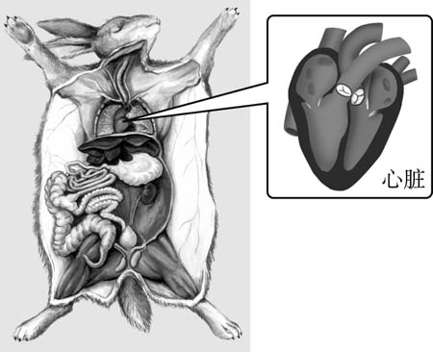
（3）家兔的心脏结构与人的一样，分为______个腔，分别是 _____ 、_______ 、_______和__________ 。它的血液循环也包____________ 和___________ 两条循环途径，输送氧气的能力强，有利于有机物的分解，为身体提供足够的能量，并有助于维持体温___________。
28．“落花不是无情物，化作春泥更护花”，自然界的物质循环是须臾不止的。图示自然界中的物质循环，请据图作答：
⑴在大气中的二氧化碳通过 作用固定在植物体内，同时植物体内的有机物通过 作用被分解释放出来。
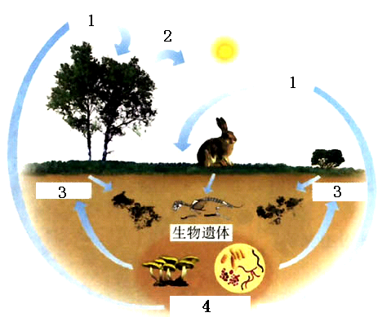
⑵从图中不难看出，野兔生活的草原是一个和谐的生态系统中，各种生物所占的比例维持在一个相对 的状态下。但近年来，野味搬上了人们的餐桌，开始大量捕杀野兔，长此以往会导致牧草的变化是
。由此可以得出：人们不能随意灭杀某种动物，因为动物在维持 中起着重要作用。
⑶图中[ 4 ] 的营养方式是 ，因此可把动植物遗体分解成[ 1 ] 、
[ 3 ] ，这些物质又能被植物吸收和利用，进而制造 。可见，细菌和真菌可作为 参与自然界的 循环。
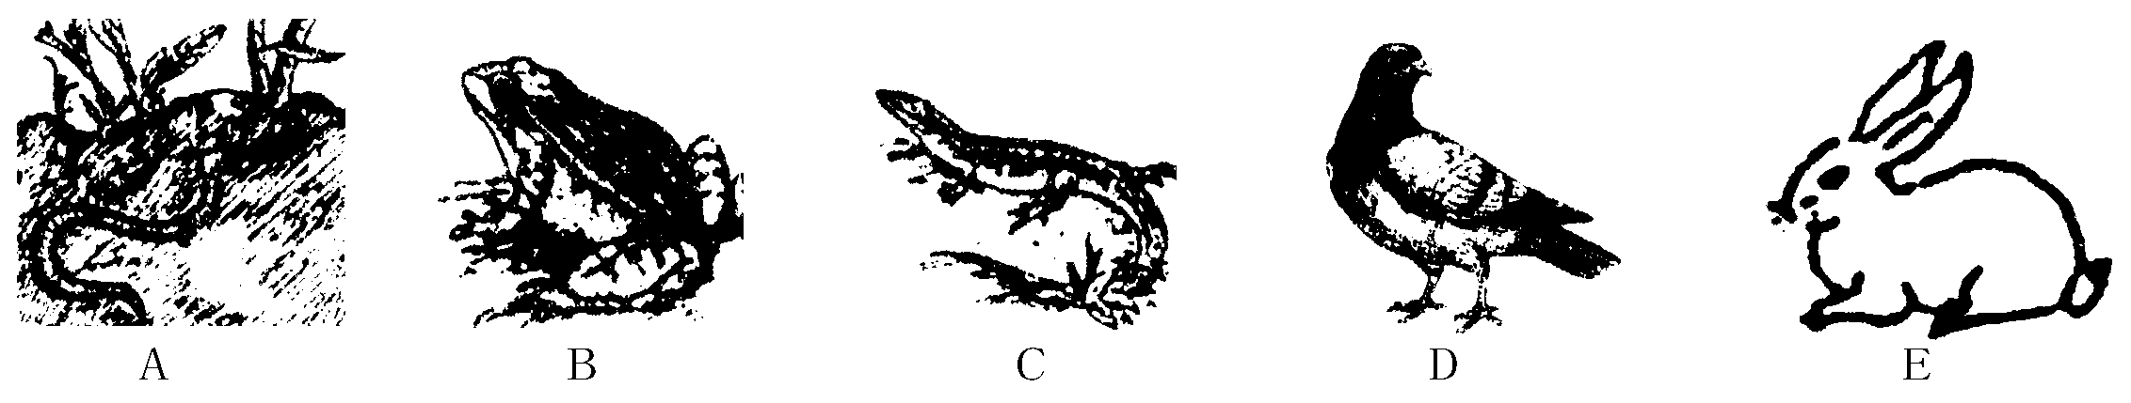
29.某生物小组在一次实地考察中，观察到了下列几种动物。其中有的还是人类的好朋友，可是却很难区分它们，请你根据所学知识，帮助他们解决问题：
（1）A（蚯蚓）用_______ 呼吸，B用_______呼吸，E用_________呼吸。
（2）A的身体由 构成。它与与B、C、D、E的主要区别是身体背部没有-（3）B的幼体必须生活在 中用 呼吸蝌蚪要经过 发育才能成为幼蛙。
（4）D与其飞翔生活相适应的外部形态特征是： 。
30.在日常生活中我们常看到在温暖潮湿的环境中，馒头表面很快会生出霉菌，而在冰箱冷藏室
内的馒头可以保存较长时间。某同学根据自己的实验写了一份不完整的“探究温度对霉菌生
活的影响”的实验报告，请你将它补充完整。
实验项目：探究温度对霉菌生活的影响。
（1） 提出问题：____________________________________________？
（2） 作出假设：____________________________________________。
(3) 制定计划：
① 实验材料：2个相同的馒头、两个塑料袋、冰箱、线绳、记录纸、笔。
② 实验步骤：将两个馒头分别装入塑料袋，用线绳扎紧袋口，一个放在温暖潮湿的地
方，另一个放在冰箱冷藏室内。每天观察一次，连续观察5天，并记录看到的现象。
（4） 实验结果：见下表。
组别 | 条件 | 第一天 | 第二天 | 第三天 | 第四天 | 第五天
A | 温暖潮湿 | 没有发霉 | 少许霉菌 | 很多霉菌 | 非常多霉菌 | 长满霉菌
B | 低温潮湿 | 没有发霉 | 没有发霉 | 没有发霉 | 没有发霉 | 没有发霉
（5） 结论：____________________________。霉菌适宜生活在____________环境中。
31、家庭制作甜酒有如下工序：
①将酒曲粉末与糯米饭拌匀 ②将糯米饭放入容器中盖好，用毛巾包裹起来置入温暖的地方 ③用凉开水将糯米饭冲淋一次，冷却到30℃ ④将糯米用水淘洗干净后浸泡一昼夜 ⑤将糯米倒入蒸锅煮熟 （以上容器、毛巾等均要求消毒）
请对照制作工序，回答下列问题：（每空2分） （1）请写出制作甜酒的操作步骤 （用工序中的序号表示）。
（2）酒曲粉末里含有的主要菌种是 。
（3）用凉开水冲淋糯米饭使米饭冷却到30℃的目的是 。
（4）酿好的甜酒表面有气泡出现，这是发酵过程中产生的 气体造成的。发酵过程中除了产生气体，还产生了 。
（5）有一位同学按工序制作甜酒，几天后，发现糯米饭发霉了，甜酒没制出来，没有成功的原因可能是 （答出一条即可）。

